DESCRIÇÃO CALÇA
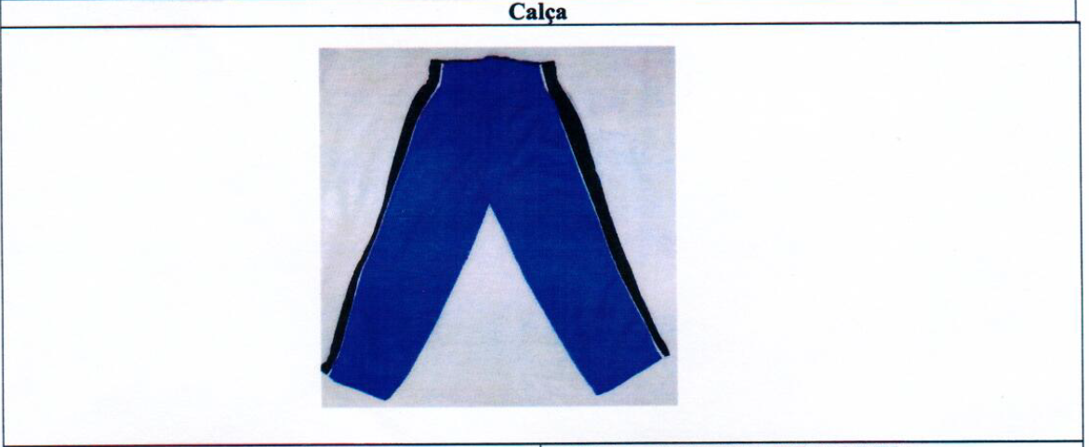

TECIDO ABRIGO | MALHA COLEGIAL DE 1ª LINHA
COMPOSIÇÃO | 58% POLIESTER E 42% ALGODÃO
GRAMATURA | 260 G/M2
RIBANA | 1/1 100% POLIESTER

TAMANHO | 2 | 4 | 6 | 8 | 10 | 12 | 14 | 16 | P | M | G | GG
QUADRIL | 68 | 70 | 78 | 80 | 83 | 88 | 93 | 97 | 101 | 107 | 116 | 116
COMPRIMENTO | 66 | 68 | 73 | 79 | 84 | 90 | 97 | 103 | 107 | 111 | 114 | 114

DESCRIÇÃO
- Calça comprida em malha colegial de primeira linha, conforme especificações acima na cor azul Royal com uma faixa na vertical, na cor marinho, com dois frisos brancos, ao lado externo de ambas as pernas, acabamento sem ribana; elástico de 3,5 cm; costura dupla.
DESCRIÇÃO CAMISETA MANGA CURTA
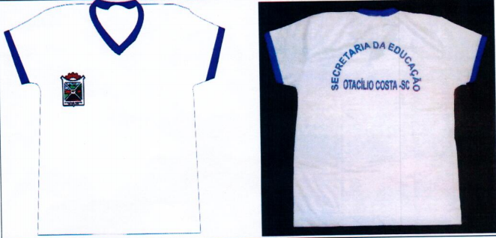
TECIDO ALGODÃO
COMPOSIÇÃO | ½ MALHA FIO 30/1 PENTEADO 100% ALGODÃO
RIBANA | 1/1 97% ALGODÃO E 3% ELASTANO

TAMANHO | 2 | 4 | 6 | 8 | 10 | 12 | 14 | 16 | P | M | G | GG
BUSTO | 70 | 72 | 76 | 80 | 86 | 90 | 94 | 100 | 104 | 110 | 114 | 114
COMPRIMENTO CORPO | 47 | 49 | 52 | 54 | 58 | 63 | 67 | 70 | 73 | 76 | 79 | 79
COMPRIMENTO MANGA CURTA | 8 | 10 | 10 | 10 | 13 | 13 | 13 | 13 | 15 | 15 | 15 | 15
DESCRIÇÃO
- Camiseta ½ malha fio 30/1 penteado 100% algodão, cor branca, mangas curtas com ribana 1/1 97% algodão e 3% elastano; decote em V, na cor azul Royal, com o Brasão pintado da Prefeitura Municipal de Otacílio Costa no peito lado esquerdo de quem veste, com a escrita nas costas em meia lua.
“SECRETARIA DE EDUCAÇÃO”
Otacílio Costa -SC
DESCRIÇÃO MOLETON INFANTIL

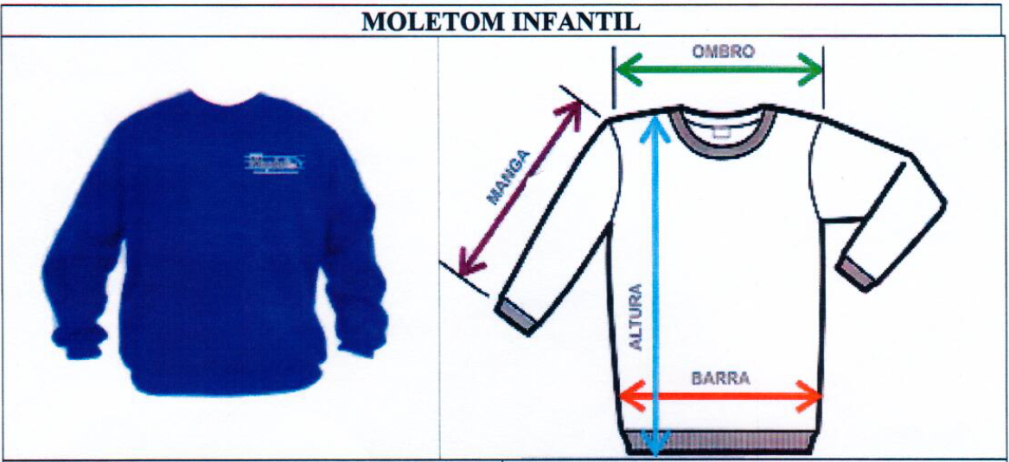

TECIDO | ALGODÃO PELUCIADO E POLIÉSTER
GRAMATURA | 100

TAMANHO | 2 | 4 | 6 | 8 | 10
COMPRIMENTO | 43 | 45 | 47 | 50 | 54
MANGA | 36 | 38 | 42 | 46 | 50
BUSTO | 37 | 39 | 41 | 44 | 48

DESCRIÇÃO
- Moleton 24/8 peluciado ramado (2F) 50% algodão 50% poliéster. Punho com 06 cm e cós de 08 cm. Cor azul marinho decote redondo com um friso azul Royal nas mangas direita e esquerda. O Brasão pintado da Prefeitura Municipal de Otacílio Costa no peito lado esquerdo de quem veste, com a escrita nas costas em meia lua.
“SECRETARIA DE EDUCAÇÃO”
Otacílio Costa -SC

